 |  | تحولات المادة (التبخر)
يقين ريان
بإرشاد: د. عبير عابد
 |  | الصف الرابع "ج"
 |  | 50 دقيقة
لقد تم كتابة الوحدة بشكل تسلسلي للمواضيع، بحيث أن كل موضوع درس جديد سيرتكز على المعلومات التي تم تمريرها في الدرس السابق، في هذا الدرس سيتم تدريس مصطلح التبخر والقيام بتجربة ومشاهدة فلم وصور والفعاليات بالتالي يتمكن الطالب من أن يصف ظاهرة التبخر واعطاء أمثلة من حياته اليومية.
الهدف من التشديد على تعريف هذه المصطلحات (انصهار، تبخر) ليتعرف الطالب على هذه الظواهر التي تتجسد دائماً في حياته اليومية والتي من الممكن أنه قد كون أفكار خاطئة لأسباب هذه الظواهر. مثلا عند غليان الماء يتبخر السائل مما يؤدي الى نقصان بكمية الماء الموجود في الوعاء، العديد من الطلاب يستنتجون بأن هذه الكمية قد اختفت ولا يعلمون بأنها قد تبخرت أي انتقلت من حالة لاخرى.
بكلمات أخرى هدفي من هذه الحصة هي تصحيح بعض المفاهيم الخاطئة التي من الممكن ايجادها عند الطلاب.
 | 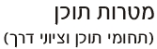 קישור למסמך הסטנדרטים במוט לביהס היסודי | תחום תוכן  מדעי החומר (כימיה – פיזיקה)  תחום משנה  חומרים  סטנדרט משנה  2.1.א. התלמידים יכירו תכונות חומרים וגופים מעולם החי, ימיינו ויאפיינו אותם על פי תכונותיהם.  ציוני דרך  - התלמידים יזהו חפצים העשויים מחומרים שמקורם מעולם החי ומעולם הדומם.  - התלמידים ימיינו חומרים לפי תכונותיהם (צבע, קשיות, ציפה, מרקם) וישוו ביניהם.  أهداف في مجال المضمون:  - أن يعدد الطالب ثلاثة مواد تراكمية موجودة في الحالة السائلة.  - أن يذكر الطالب درجة غليان الماء.  - أن يكتب الطالب على دفتره تعريف مصطلح التبخر.  أهداف في مجال التفكير:  - أن يعطي الطالب ثلاث أمثلة لتبخر السوائل من حياته اليومية.  - أن يفسر الطالب سبب نقصان المياه التي وصلت الى درجة الغليان في الكأس.  - أن يصف الطالب عملية انتقال الماء من الحالة السائلة الى الحالة الغازية.
 | מושגים עיקריים לשיעור זה | - التبخر.  - المواد تغير حالتها.  - مساحة سطح التبخر.
 | (סמנו ופרטו את המתאים)  קישור למסמך המיומנויות | אוריינות מדיה ומידע ( איתור מידע/ הערכת מידע/ שימוש במספר סוגי מידע: טקסט/תמונה/ קול)  מיומנויות תקשורת (דוא"ל / פורום/ בלוגים/ עריכה שיתופית)  חשיבה ופיתרון בעיות (זיהוי בעיה/ הגדרת הצורך במידע לפתרון הבעיה/ הצגת מרחב פתרונות תוך שימוש במקורות מידע שונים/ בדרכי הצגה מגוונים/ )  מיומנויות בינאישיות ועבודה שיתופית ( בסביבה מתוקשבת: עריכה שיתופית, קבוצות דיון, הבניית ידע משותף בקובץ, באתר  למידה והתנהלות עצמאית (במשימות מתוקשבות: למידה עצמית / למידה תוך קבלת משוב LMS / למידה תוך הבניית ידע)
 | חומרי הוראה  כתובים ומתוקשבים | المصادر:  - كوهين،ن.هرئيل،ي.ناتيف،ل.أبو طبول،ي.(2009).كتاب بنظرة جديدة للعلوم والتكنولوجيا للصف الثاني.راموت: جامعة تل أبيب.ص104  المواد التعليمية:  - عارضة تفاعلية- تحتوي على نقاط أساسيه تساعد الطلاب على التركيز مثل خارطة مفاهيم وصور وفعالية.  - صور.(حالات مختلفة لتبخر الماء)  - مواد محسوسه (ماء، موقد كهربائي، مقياس حرارة، كأس) وذلك للقيام بتجربة تبخر الماء.  - فعالية أسئلة- تم اعدادها لتلخيص الدرس وهي عباره عن أسئلة صح أو خطأ يتم عرضها بواسطة عارضة تفاعلية يرافقها أصوات وصور.  - ورقة عمل- تم اعداد ورقة تحتوي عل نقاط وأسئلة أساسية على الطالب القيام بتعبئتها أثناء مشاهدته للتجربة.
سيتم عرض المادة بطرق وبأشكال مختلفة لتتجاوب مع الفروقات الفردية:
- استخدام وسائل ايضاح متعددة ومختلفة مثل التجربة التي سأقوم بها في وسط الصف لكي يرى جميع الطلاب مجراها، التجربة ستبين عملية تبخر الماء.
- توزيع ورقة عمل معدة لمشاهدة التجرية وكتابة النتائج، بالتالي يكون العمل بنفس الوتيرة عند جميع الطلاب.
- عرض صور توضح العديد من المصطلحات المذكورة في العارضة التفاعلية.
- فعالية أسئلة- تم اعدادها لتلخيص الدرس وهي عباره عن أسئلة صح أو خطأ يتم عرضها بواسطة عارضة تفاعلية يرافقها أصوات وصور.
 |  | فهم مصطلح التبخر والعملية التي تمر بها الماء عند التبخر، وذلك من خلال الشرح والصور والتجربة التي سنقوم بها.  تصحيح المفاهيم الخاطئة لعمليات تحدث في حياتنا اليومية. (مثل اختفاء الماء عن الملابس المبلله)
מהלך השיעור
 |  | בשיעור זה חלקים:  חלק א' – مراجعة على المادة السابقة وتمهيد لموضوع الحصة.  חלק ב' – التجربة وفعالية الأسئلة. |  | זמן
 | افتتاحية | הנחיות לתלמיד | המלצות למורה
 |  | חלק א' –  مراجعة على المادة السابقة  يجيب الطالب على السؤال المطروح على العارضة التفاعلية عند رفع اصبعه. | חלק א' –  مراجعة على المادة السابقة:  يعرض المعلم سؤال على العارضة من خلال الشريحة رقم (2)، ويقرأه بصوة واضح بحيث يقوم بتوجيهه الى الطلاب.  ماذا نعني بإنصهار المواد الصلبة؟ | 8:⁰⁰- 8:⁰⁵
 | התנסות  الاستدراج  العرض | הנחיות לתלמיד | המלצות למורה
 |  | يفكر الطلاب ويقترحون إجابات حول الرابط الذي يجمع الصور المعروضة أمامه وبالتالي يتعرف الطلاب على موضوع الدرس. | سيقوم المعلم بعرض الشريحة رقم (3) التي تبين خارطة مفاهيم دائرية والتي تحتوي على صور متعددة من حياة الطالب اليومية، وسيقوم المعلم بطرح سؤال على الطلاب: ما هو المشترك بين هذه الصور؟  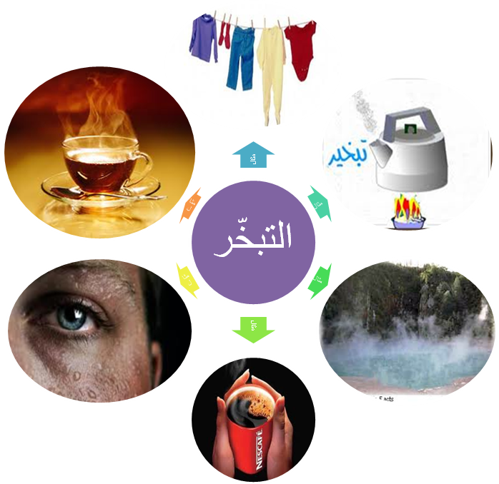 | 8:⁰⁵- 8:¹⁰
 |  | הנחיות לתלמיד | המלצות למורה | 8:¹⁰- 8:³⁰
 |  | חלק ב' – التجربة  سيحصل كل طالب على ورقة عمل تساعده على عملية المشاهده بصورة صحيحة، عل كل طالب كتابة النتائج والاستنتاجات في نهاية التجربة. | חלק ב' – التجربة  سيتم تقسيم الطلاب بشكل دائري، بحيث أن التجربة التي سيقوم بها المعلم ستكون في وسط الصف أمام جميع الطلاب. المعلم سيقوم بالتجربة لوحدة بسبب خطورة الأدوات.  قبل البدأ في التجربة سيوزع المعلم ورقة عمل تحتوي على أسئلة تساعد الطلاب على عملية المشاهدة بصورة صحيحة وطرح فرضيات مسبقة، وكذلك تكون عملية التعلم متساوية لجميع مستويات الطلاب.  من خلال ورقة العمل التي تم توزيعها سيباشر المعلم في تجربة تبخر الماء التي سيرافقها قياس لدرجة حرارة الماء في أوقات مختلفة، تسجيل نقطة غليان الماء، وعلامات غليان الماء. | 8:¹⁰- 8:³⁰
 | التطبيق والفعاليات | הנחיות לתלמיד | המלצות למורה | 8:³⁰- 8:⁴⁰
 |  | على الطالب كتابة تعريف ظاهرة التبخر على دفنره، والانتباه الى العوامل المساعدة لتسريع عملية التبخر لأنها ستذكر في الفعالية. | سيعرض المعلم الشريحة رقم (5) والتي تحتوي على تعريف ظاهرة التبخر، وعملية تحول الماء من الحالة السائلة الى الحالة الصلبة بواسطة خارطة مفاهيم.  ومن ثم سيعرض المعلم شريحة رقم (6) تحتوي على نقاط لعوامل تساعد على تسريع عملية التبخر. | 8:³⁰- 8:⁴⁰
 | التلخيص والإجمال  הערכה التقييم | הנחיות לתלמיד | המלצות למורה | 8:⁴⁰- 8:⁵⁰
 |  | حل الأسئلة بصورة جماعية والاستمتاع بالفعالية. | سيقوم المعلم بطرح أسئلة صح أو خطأ عن طريق العارضة التفاعلية ابتدائاً من الشريحة رقم (7) والتي تحتوي على صور وأصوات ممتعة، وستكون هذه الأسئلة تلخيص للمواد التي تم ذكرها أثناء الحصة. | 8:⁴⁰- 8:⁵⁰
 |  | سيتم تقييم الطلاب من خلال اجاباتهم على أسئلة المشاهدة التي تم طرحها في ورقة العمل أثناء التجربة.  وكذلك عن طريق فعالية الأسئلة في نهاية الدرس. |  | 8:⁴⁰- 8:⁵⁰
 | רפלקציה | سيتم التقييم عن طريق طرح أسئلة على الطلاب:  هل استمتعتم في هذه الحصة؟  ما هي المعلومات التي استفدتم منها؟  هل يوجد نقاط تجدونها بحاجة للتحسين في الدرس؟
 |  | - http://exchange.smarttech.com/details.html?id=c2001272-18ec-4d70-840f-6ff60f98aae9
كتابة التعريف على الدفتر.
حل ورقة العمل المرافقة للتجربة.
حل الوظيفة البيتية.
 | שיעורי בית | سؤال 1+2+3 ص 100 من الكتاب.

